POSEBNI DIO STRUČNOG ISPITA ZA TURISTIČKOG VODIČA
R4
Društveno okruženje Regije I.
Bjelovarsko-bilogorska · Brodsko-posavska · Osječko-baranjska · Požeško-slavonska · Virovitičko-podravska · Vukovarsko-srijemska županija
KANONSKI TEKST · v0.9.1 ZA STRUČNU REVIZIJU
kolovoz 2026.

Nakladnička i revizijska napomena
STATUS DOKUMENTA Verzija v0.9.1 donosi uredničku reviziju i prošireni fotografski aparat: uz izvorne sheme dodano je osam fotografija iz slobodno licenciranih izvora. Razvojna verzija postaje v1.0 nakon ekonomskog, sociološkog, demografskog, institucionalnog, turističkog, pravnog, jezičnog i pristupačnog audita. Sve brojke, nazivi ustanova, programi događanja, prometni režimi i operativni uvjeti moraju se ponovno provjeriti neposredno prije objave i svake izvedbe.
Ovaj tekst pripada zasebnoj platformi Posebnog programa za Regiju I. R4 ne svodi društveno okruženje na statističku sliku ili popis ustanova. Kandidata osposobljava da gospodarstvo, stanovništvo, javne funkcije, obrazovanje, znanost, sport i slobodno vrijeme prepozna u prostoru te ih pretvori u provjerljivu, razumljivu i nepristranu interpretaciju.
Programska struktura obvezno ima četiri cjeline: gospodarstvo (3 sata), demografiju i društvene promjene (2), obrazovanje, znanost i institucije (3) te sport, zabavu i manifestacije (2). Svaka završava pitanjem „što od ovoga i kako ide u vođenje”, mikroprovjerom i proizvodom za portfelj.
Društvene teme brzo zastarijevaju i mogu biti osjetljive. Zato svaka važna tvrdnja dobiva naziv pokazatelja, teritorij, referentno vrijeme, izvor i razinu sigurnosti. Vodič ne koristi pojedinca kao „dokaz” za cijelu skupinu, ne pripisuje uzrok samo iz korelacije i ne pretvara javnu politiku u stranačku promidžbu.
Vrsta iskaza | Što mora sadržavati | Primjer stručne discipline
STATISTIČKI PODATAK | pokazatelj, jedinica/nazivnik, prostor, godina, izvor, revizija | „Prema Popisu 2021., na razini …; to je presjek, ne današnja procjena.”
INSTITUCIONALNA ČINJENICA | nadležnost, funkcija, važeći naziv i datum provjere | „Ustanova upravlja … prema službenoj stranici, provjereno …”
GLAS STANOVNIKA / DIONIKA | pristanak, atribucija, kontekst i granica reprezentativnosti | „Sugovornica opisuje vlastito iskustvo; ono nije glas svih.”
INTERPRETACIJA | vidljiv trag, dokaz, razumno povezivanje i jasno označena ograda | „Ovaj odnos možemo čitati kao …, ali podatak sam ne dokazuje uzrok.”
OPERATIVNI PODATAK | službena potvrda, vrijeme provjere i plan B | termin, ulaz, kapacitet, zatvaranje, dostupnost, sigurnost

Sadržaj i programska satnica
- Polazišta, ishod i metoda društvene interpretacije
- R4.1 Gospodarstvo
- R4.2 Demografija i društvene promjene
- R4.3 Obrazovanje, znanost i institucije
- R4.4 Sport, zabava i manifestacije
- Sinteza, zadaci, pitanja i vrednovanje
- Izvori, prava i revizijska matrica
Cjelina | Tema iz Programa | Sati | Metoda
R4.1 | Poljoprivreda i prehrambena industrija; drvna industrija; luka Vukovar i riječni promet; poduzetničke zone; turistički promet; riječni kruzing | 3 | predavanje + rad s podacima
R4.2 | Depopulacija i iseljavanje; obnova i povratak; nacionalna struktura i manjinska prava; urbano i ruralno | 2 | predavanje + rasprava
R4.3 | Sveučilište u Osijeku; muzeji i arhivi; Memorijalni centar; javne ustanove za zaštićena područja; turističke zajednice | 3 | predavanje + posjet ustanovi
R4.4 | Sportska tradicija i objekti; festivali i smotre; godišnji kalendar događanja i itinerar | 2 | predavanje + izrada kalendara

MINIMALNI STANDARD IZVEDBE Najmanje jedna analiza službenog skupa podataka, jedan posjet ili razgovor s ustanovom, jedna multiperspektivna rasprava i jedan operativno provjeren kalendar događanja za odabrani itinerar.

Polazišta, ishod i interpretacijska okosnica
SREDIŠNJA PORUKA Društveno okruženje Regije I dinamičan je sustav ljudi, rada, institucija, znanja, prava i slobodnog vremena. Vodič pokazuje kako se taj sustav vidi u krajoliku, naselju i svakodnevici – bez stereotipa, lažne preciznosti i dnevne politike.

Ishod R4
Kandidat predstavlja društveno okruženje u ekonomskim, političkim, demografskim, obrazovnim, znanstvenim, sportskim, zabavnim i drugim značajkama, dostignućima i ustanovama. Uspoređuje podatke samo na istim prostornim i vremenskim osnovama, razlikuje javnu funkciju od stranačke pozicije i uključuje različita iskustva zajednice uz atribuciju i poštovanje prava.
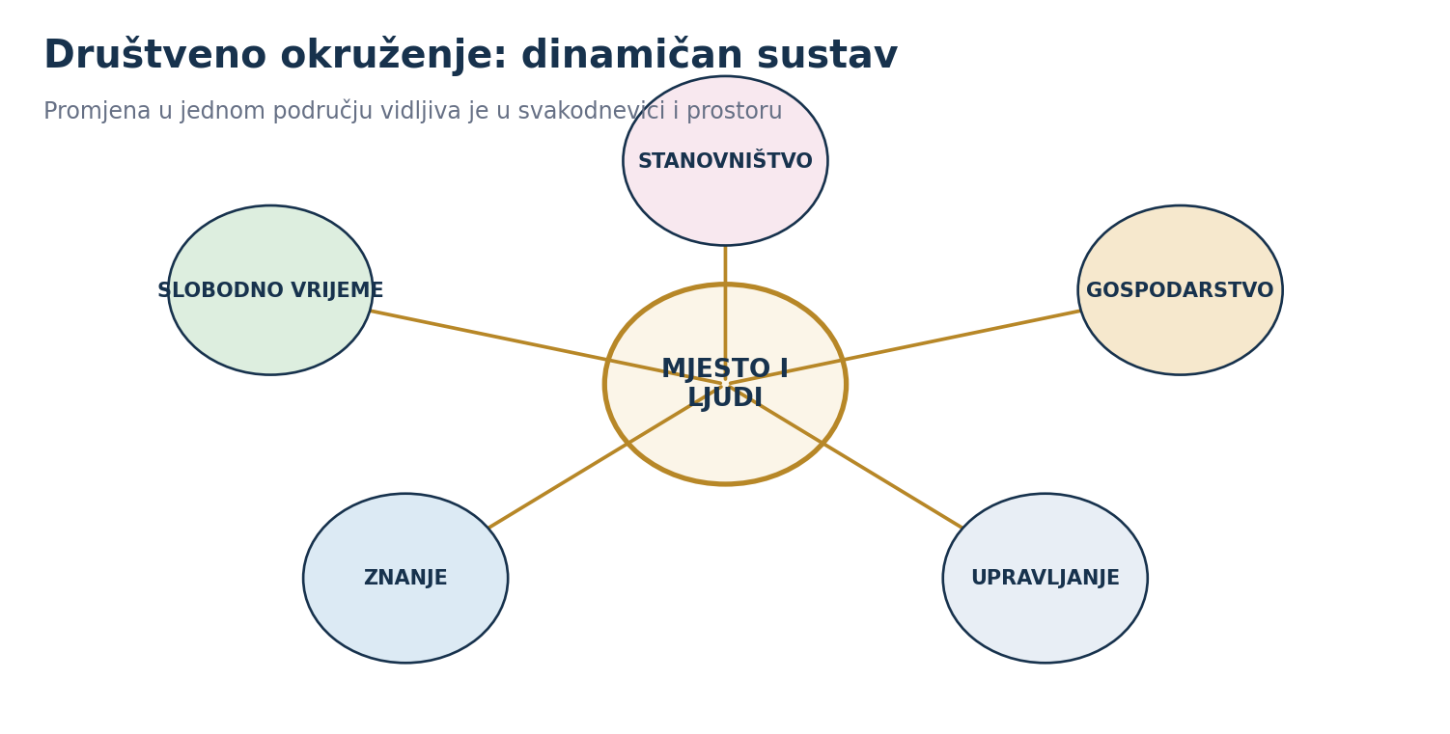
Slika 1. Društveno okruženje kao sustav međusobno povezanih područja.
Izvorna ilustracija za ovaj dokument.

Kanonska metoda: šest provjera
- Je li prostorna jedinica županija, grad/općina, naselje ili funkcionalno područje?
- Je li riječ o broju, udjelu, stopi, indeksu, prosjeku ili medijanu?
- Koje je referentno vrijeme i je li izvor naknadno revidiran?
- Opisuje li podatak stanje, tok ili samo evidentirane slučajeve?
- Je li zaključak u izvoru ili ga vodič izvodi – i s kojim ograničenjem?
- Koji se vidljivi trag, ustanova ili ljudsko iskustvo povezuje s podatkom?
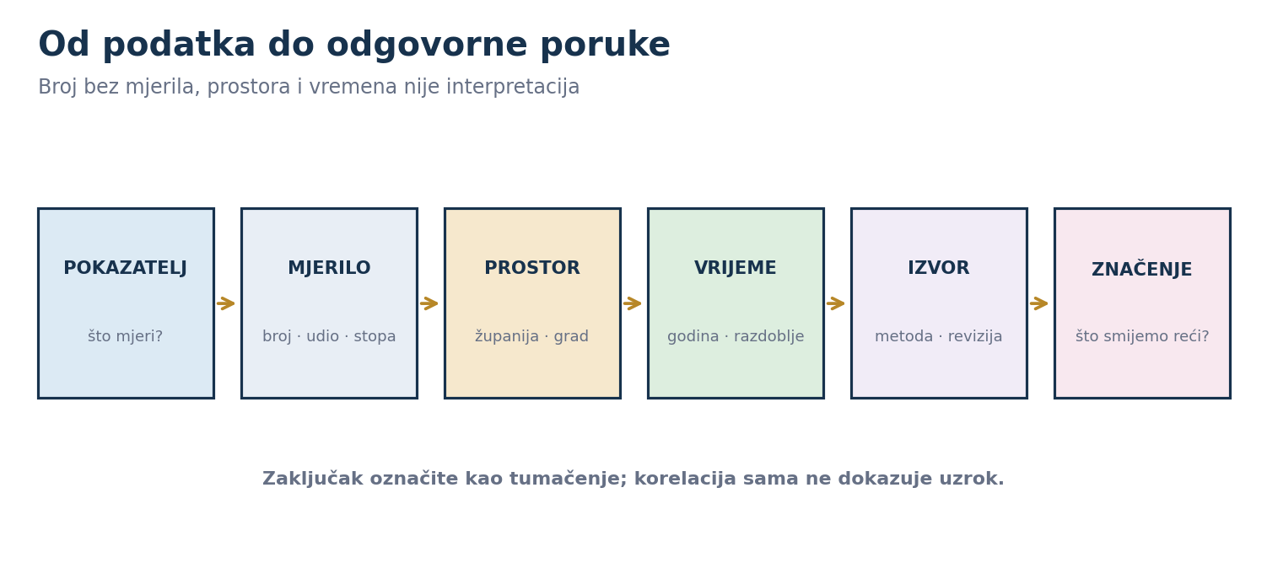
Slika 2. Slijed od pokazatelja do odgovorne interpretacijske poruke.
Izvorna ilustracija; metodološka shema.
OBVEZNA KARTICA IZVORA Za svaki promjenjivi podatak evidentirati: točan naslov skupa, tablicu/varijablu, teritorij, referentno razdoblje, datum pristupa, poveznicu, status (konačan/privremen/procjena) i rok ponovne provjere.

R4.1

Gospodarstvo
Satnica | Oblik rada | Ishod cjeline
3 sata | Predavanje · rad s podacima · prostorna analiza | Objasniti gospodarsku značajku preko lanca vrijednosti, datiranog pokazatelja, vidljivog traga i posljedice za posjetiteljski doživljaj.

KLJUČNA PORUKA Gospodarstvo Regije I nije jedna djelatnost. Polje, šuma, prerada, luka, promet, poduzetnička zona, znanje, usluga i turizam povezani su lancima vrijednosti čiji se učinci vide u naseljima i krajoliku.
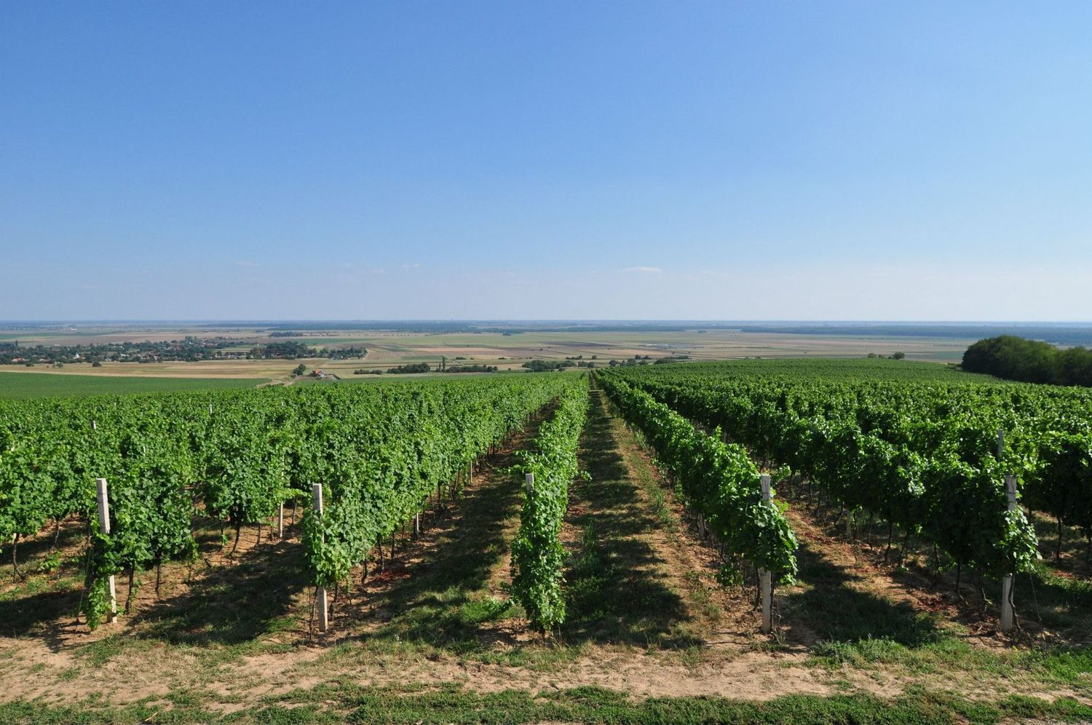
Slika 3. Vinogradi u Baranji – poljoprivredni krajobraz kao početak lanca vrijednosti.
Foto: Misalalic, Wikimedia Commons, CC BY-SA 4.0.
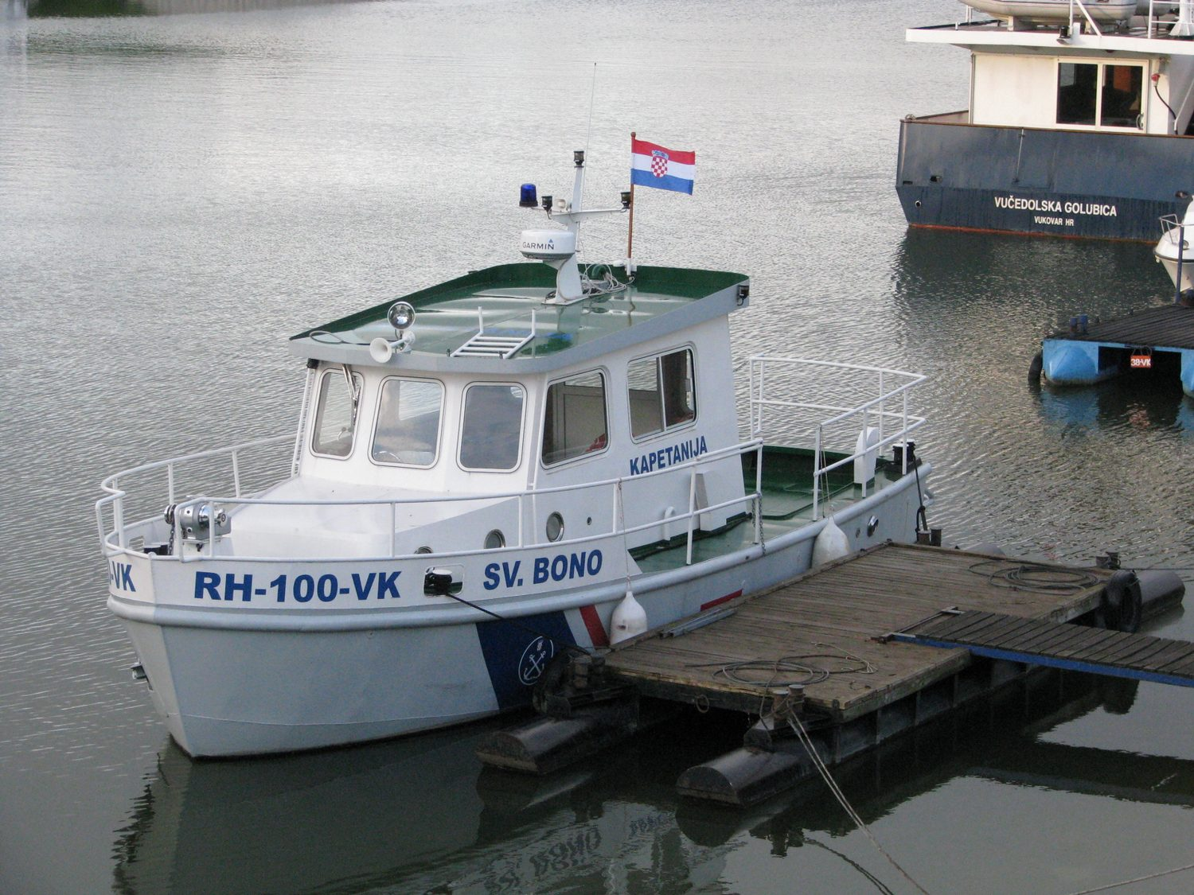
Slika 4. Plovilo Lučke kapetanije u Vukovaru – riječni promet traži i nadzornu i lučku infrastrukturu.
Foto: Ex13, Wikimedia Commons, CC BY-SA 3.0.

Gospodarska mreža Regije I
Tema iz Programa | Što treba istražiti | Terenski trag / pitanje
Poljoprivreda i hrana | struktura proizvodnje, prerada, vlasništvo, rad, tržište, klimatski rizik | Što se ovdje proizvodi, gdje nastaje dodana vrijednost i tko je nosi?
Drvna industrija | šumski resurs, upravljanje, pilanarstvo/proizvodnja, logistika, održivost | Kako se drvo kreće od šume prema proizvodu i radnom mjestu?
Luka Vukovar i riječni promet | vrsta tereta, veza s cestom/željeznicom, Dunavski koridor, ograničenja plovidbe | Što položaj uz Dunav omogućuje, a što ne jamči automatski?
Poduzetničke zone | namjena, popunjenost, djelatnosti, infrastruktura, javna ulaganja | Koji je rezultat vidljiv, a što je tek plan?
Turizam i riječni kruzing | dolasci/noćenja, domaći/strani gosti, smještaj, sezonalnost, izletnički promet | Koliko vremena gost ostaje i gdje nastaje lokalna vrijednost?

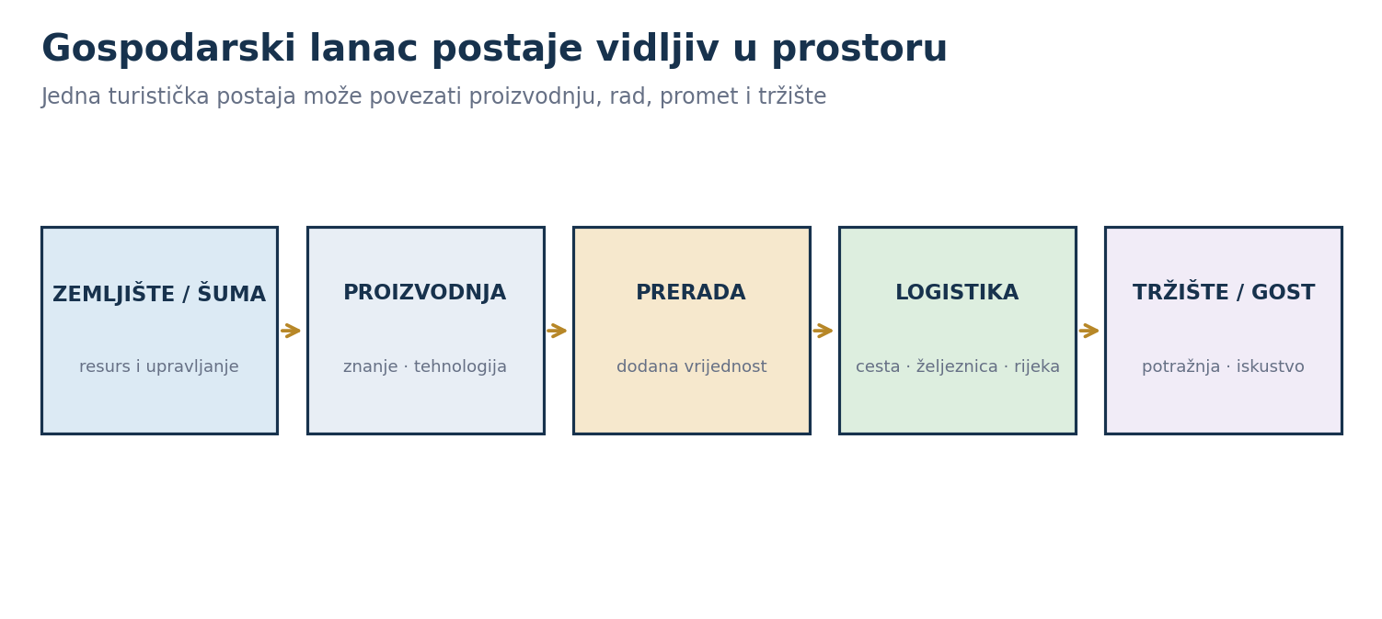
Slika 5. Lanac vrijednosti kao osnova gospodarske interpretacije.
Izvorna ilustracija za ovaj dokument.

Rad s pokazateljima
Kandidat mora razlikovati ukupni BDP od BDP-a po stanovniku, broj zaposlenih od stope zaposlenosti, registrirani poslovni subjekt od aktivnog poduzeća te dolaske od noćenja. Udio djelatnosti ne govori automatski o plaći, produktivnosti ili kvaliteti radnog mjesta. Županijski podatak ne pripisuje se pojedinom gradu, poduzeću ili selu bez dodatnog izvora.
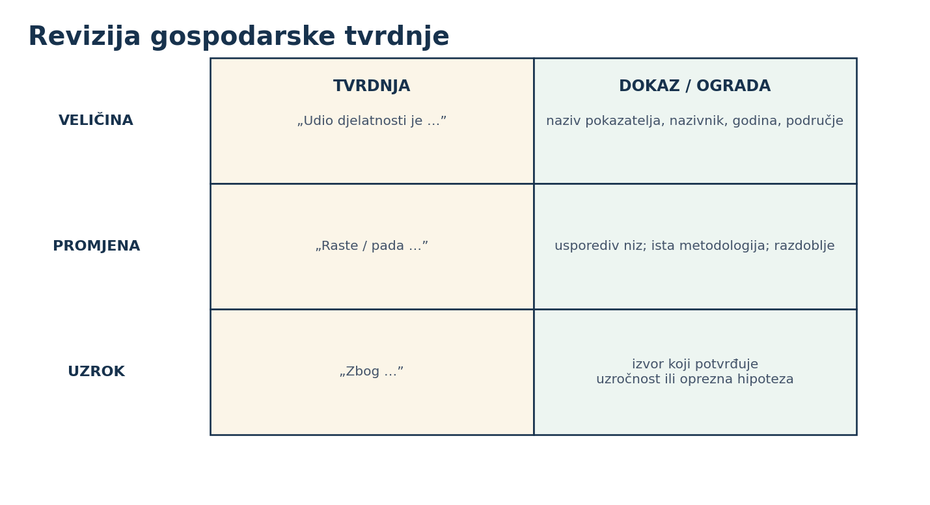
Slika 6. Tri razine revizije gospodarske tvrdnje.
Izvorna ilustracija; metodološka shema.

Turistički promet bez lažne usporedbe
DZS-ove tablice komercijalnog smještaja koriste se s jasnim referentnim razdobljem i obuhvatom. Jednodnevni posjetitelj, putnik s riječnog kruzera i gost koji noći nisu ista kategorija. Podaci turističkih zajednica mogu dopuniti sliku, ali kandidat navodi metodologiju i ne zbraja neusporedive izvore. Nacionalni rezultat ne koristi se kao dokaz županijskog trenda.

Vježba: jedna tvrdnja, tri izvora
Korak | Zadatak | Mikroprovjera
1 | Odabrati jednu gospodarsku tvrdnju o konkretnom mjestu. | Koja se riječ mora mjeriti: važan, raste, dominantan, velik?
2 | Provjeriti službenu statistiku, ustanovu/poslovni izvor i vidljivi terenski trag. | Jesu li prostor i vrijeme usporedivi?
3 | Napisati 90 sekundi interpretacije i jednu ogradu. | Je li uzrok dokazan ili samo pretpostavljen?

Što od ovoga i kako ide u vođenje
- Počnite tragom rada, prometa ili proizvodnje koji publika može vidjeti.
- Jedan datirani pokazatelj objasnite običnim jezikom; ne čitajte tablicu.
- Povežite djelatnost s ljudima, znanjem, okolišem i prostorom.
- Odvojite ostvareni rezultat od planiranog projekta i promotivnog obećanja.
- Završite pitanjem tko stvara vrijednost i gdje ona ostaje.
PORTFELJ Izradite gospodarsku karticu jedne lokacije: lanac vrijednosti, vidljivi trag, jedan službeni pokazatelj, datum i teritorij, glas dionika, ograda, poruka publici i dva neovisna izvora.

R4.2

Demografija i društvene promjene
Satnica | Oblik rada | Ishod cjeline
2 sata | Predavanje · analiza Popisa · multiperspektivna rasprava | Objasniti demografsku promjenu bez stereotipa, uz razliku između presjeka i toka te poštovanje manjinskih i osobnih prava.

KLJUČNA PORUKA Stanovništvo nije samo broj stanovnika. Dob, kućanstvo, obrazovanje, rođenje, smrt, doseljavanje, odseljavanje, povratak, dnevna mobilnost i raspored naselja zajedno mijenjaju potrebe i doživljaj prostora.

Popis, procjena i tok
Izvor / mjera | Što pokazuje | Što ne smijemo zaključiti
Popis stanovništva 2021. | stanje prema popisnoj metodologiji na referentni datum; dob, obrazovanje, narodnost i dr. | da je to automatski današnji broj ili potpuna priča o migraciji
Godišnja procjena stanovništva | procijenjeni broj i strukturu između popisa | da je metodološki ista kao popis bez čitanja napomene
Prirodno kretanje | rođene, umrle i prirodni prirast/pad | razloge promjene stanovništva bez migracijskih podataka
Migracijska statistika | evidentirana preseljenja prema definicijama izvora | svako privremeno, neprijavljeno ili cirkularno kretanje
Dnevna mobilnost / usluge | veze stanovanja, rada, škole i središta | da upravna granica opisuje cijelo funkcionalno područje

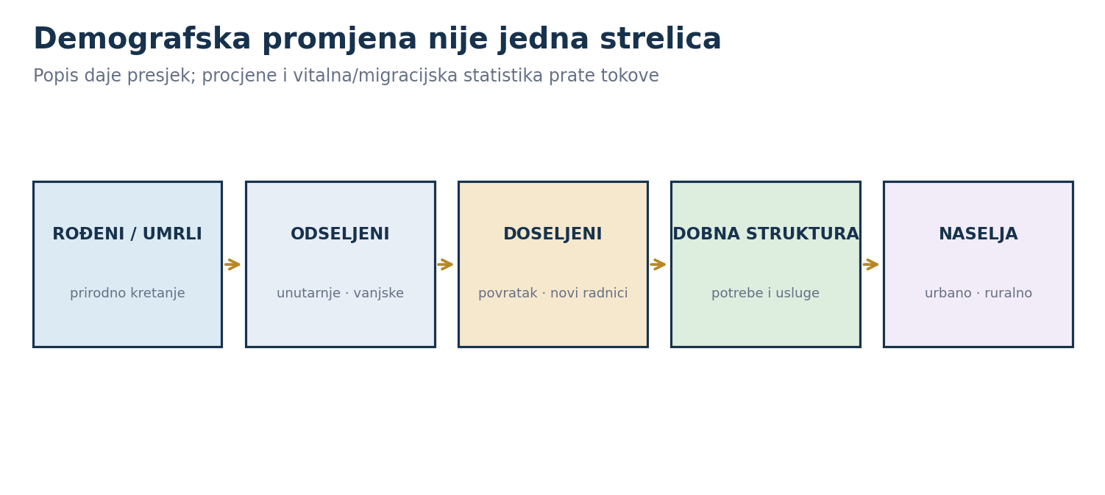
Slika 7. Sastavnice demografske promjene.
Izvorna ilustracija; podaci se preuzimaju iz službenih tablica DZS-a.

Šest županija – bez jedne etikete
Regija I obuhvaća šest upravnih jedinica različite veličine, gustoće, mreže gradova i naselja te razvojnih putanja. Osijek ima ulogu najvećega urbanog i sveučilišnog središta regije, ali ne opisuje iskustvo svih ruralnih, pograničnih, brdskih i riječnih prostora. Kandidat ne izgovara „Slavonija se prazni” bez pokazatelja, razdoblja i prostorne razine.

Slika 8. Osijek uz Dravu – najveće urbano i sveučilišno središte regije ne opisuje iskustvo svih njezinih prostora.
Foto: Rp031, Wikimedia Commons, CC BY-SA 4.0.

Obnova, povratak, nacionalna struktura i manjinska prava
Obnova i povratak nakon Domovinskog rata imaju pravne, stambene, gospodarske, demografske i emocionalne dimenzije. Nacionalna struktura iz Popisa osjetljiv je samoiskaz i nije opis karaktera, političkog stava ili kulturne prakse pojedinca. Manjinska prava tumače se prema važećem ustavnom i zakonskom okviru te lokalnim ustanovama i službenim oblicima uporabe jezika i pisma, uz aktualnu pravnu provjeru.
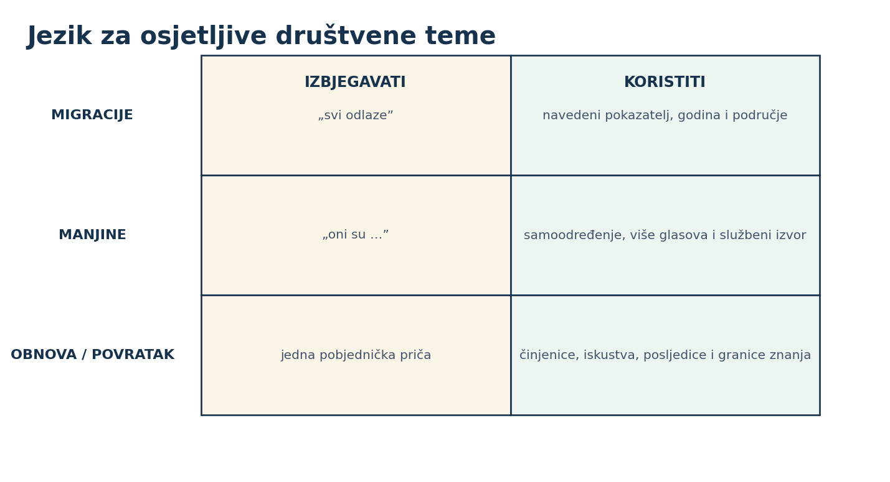
Slika 9. Jezične zamjene koje povećavaju točnost i poštovanje.
Izvorna ilustracija za ovaj dokument.

Mirna reintegracija kao društveno-prostorni kontekst
Temeljni sporazum o području istočne Slavonije, Baranje i zapadnog Srijema potpisan je 12. studenoga 1995. Ujedinjeni narodi uspostavili su UNTAES 15. siječnja 1996.; mandat je završen 15. siječnja 1998. nakon mirne reintegracije područja u ustavnopravni poredak Republike Hrvatske. U R4 naglasak je na obnovi institucija i javnih službi, dokumentima i pravima, izborima, povratku, suživotu i dugoročnim društvenim posljedicama. Ratni tijek, žrtve i memorijalni lokaliteti obrađuju se u zasebnom modulu s vlastitim etičkim pravilima.
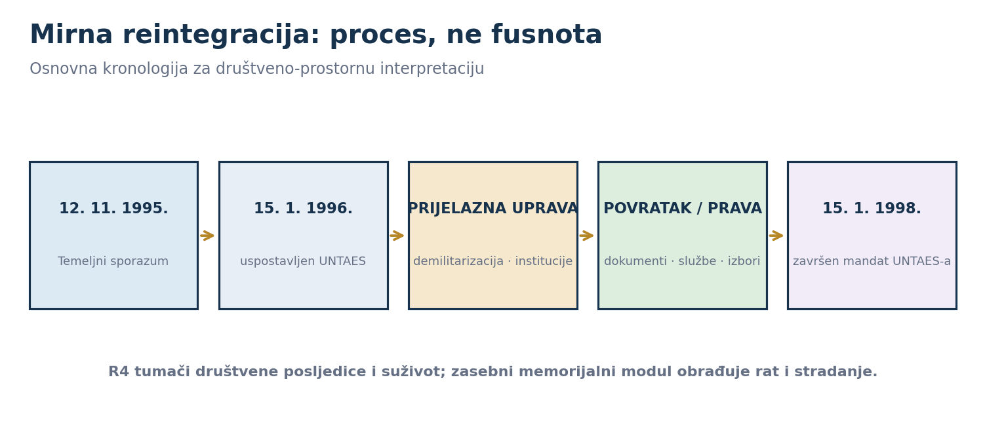
Slika 10. Sažeta kronologija mirne reintegracije i granica obrade u R4.
Izvorna ilustracija prema službenoj kronologiji UNTAES-a i Programu.

Što od ovoga i kako ide u vođenje
- Jedan broj povežite s jednom svakodnevnom posljedicom, ali ne izmišljajte uzrok.
- Usporedite grad i ruralno naselje samo uz jednaku mjeru i razdoblje.
- Iskustvo migracije ili povratka pripišite osobi i kontekstu; ne proglašavajte ga tipičnim.
- Kod manjinskih tema koristite samoodređenje, službeni okvir i više glasova.
- Na temi reintegracije razlikujte događaj, institucionalni proces i današnje sjećanje.
PORTFELJ Izradite demografsku karticu jednoga grada/općine: Popis 2021., novija procjena ili tok, definicija pokazatelja, jedna prostorna posljedica, dva atribuirana glasa, etička granica i rok ponovne provjere.

R4.3

Obrazovanje, znanost i institucije
Satnica | Oblik rada | Ishod cjeline
3 sata | Predavanje · posjet ustanovi · intervju | Predstaviti ustanovu preko javne funkcije, korisnika, dokaza rada, prostornog dosega i odnosa prema turističkom vođenju.

KLJUČNA PORUKA Ustanova nije važna zato što postoji, nego zato što obavlja javnu ili stručnu funkciju, stvara znanje, upravlja dobrom, čuva dokument, razvija ljude ili koordinira djelovanje u prostoru.
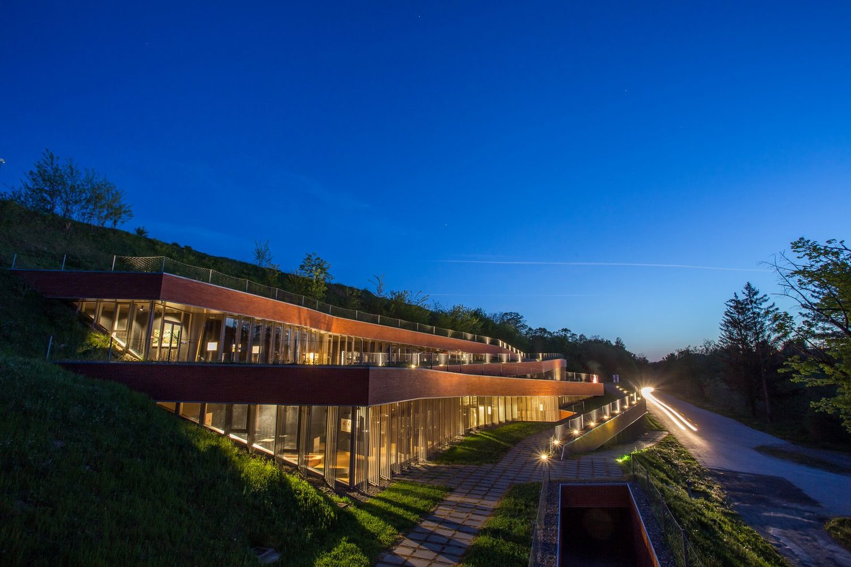
Slika 11. Muzej vučedolske kulture – ustanova koja čuva, istražuje i javnosti otvara nalazište.
Foto: Darkobilandzic, Wikimedia Commons, CC BY-SA 4.0.
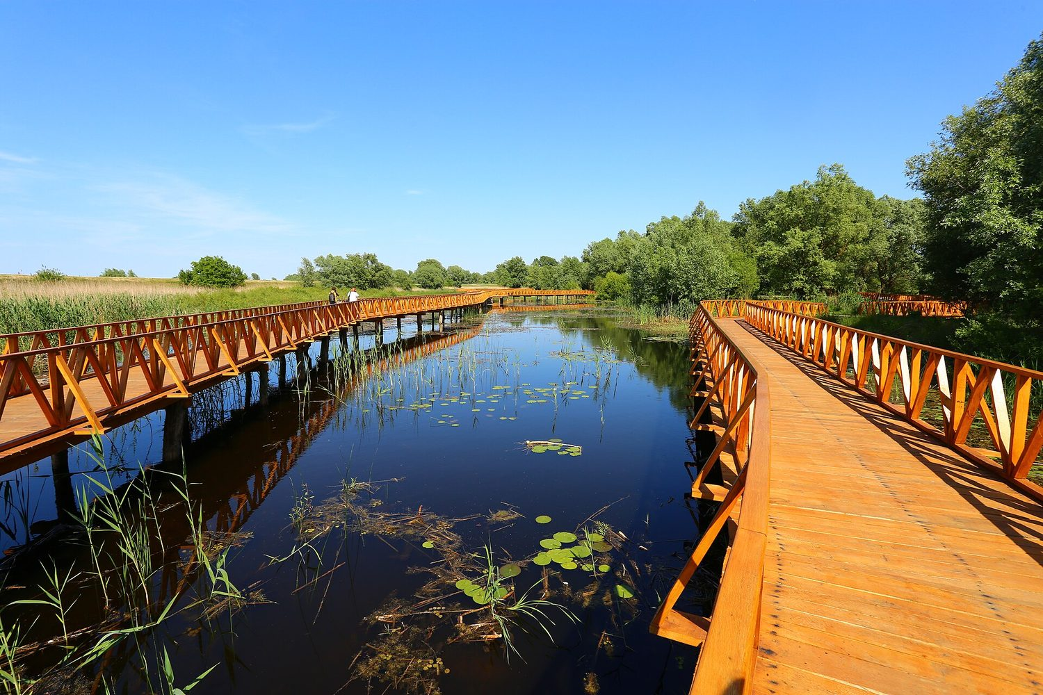
Slika 12. Šetnica u Kopačkom ritu – javna ustanova spaja zaštitu, nadzor, edukaciju i posjećivanje.
Foto: Misalalic, Wikimedia Commons, CC BY-SA 4.0.

Institucionalna mreža
Skupina | Početni primjeri iz Programa | Pitanje za interpretaciju
Visoko obrazovanje i znanost | Sveučilište Josipa Jurja Strossmayera u Osijeku; druga akreditirana visoka učilišta u regiji | Koje ljude, istraživanja, prakse i javne sadržaje povezuje s regijom?
Muzeji i arhivi | državni, gradski, zavičajni, specijalizirani muzeji i arhivske ustanove | Koji dokaz čuvaju i kako javnost dobiva pristup?
Memorijalna ustanova | Memorijalni centar Domovinskog rata Vukovar | Koji je mandat ustanove i gdje su granice vodičeva tumačenja?
Zaštićena područja | javne ustanove parkova i drugih zaštićenih područja | Kako spajaju zaštitu, nadzor, istraživanje, edukaciju i posjećivanje?
Turizam i razvoj | lokalne/regionalne turističke zajednice i razvojne agencije | Što koordiniraju, koje podatke objavljuju i komu odgovaraju?

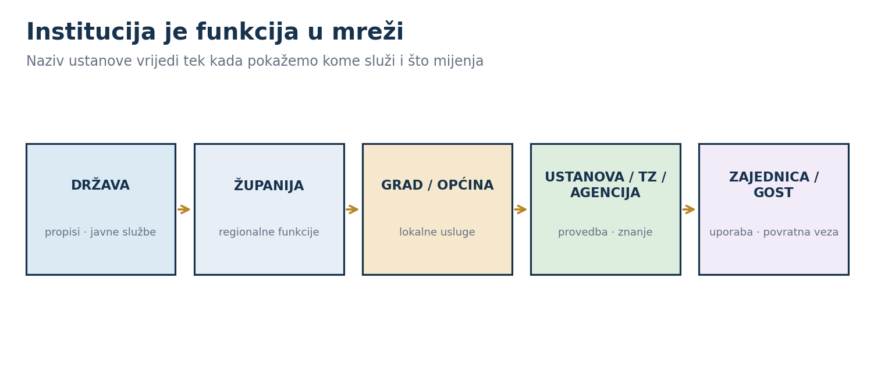
Slika 13. Institucija u mreži razina, funkcija i korisnika.
Izvorna ilustracija za ovaj dokument.

Političko i upravno okruženje
Kandidat razlikuje državnu upravu, županiju kao područnu (regionalnu) samoupravu, grad/općinu kao lokalnu samoupravu te javnu ustanovu, turističku zajednicu i razvojnu agenciju prema njihovu pravnom položaju i nadležnosti. Odluka, strategija ili projekt tumače se preko javnog problema, cilja, nositelja, sredstva, mjerila rezultata i vremenskog statusa. Vodič ne vodi kampanju i ne predstavlja vlastito stranačko stajalište kao činjenicu.
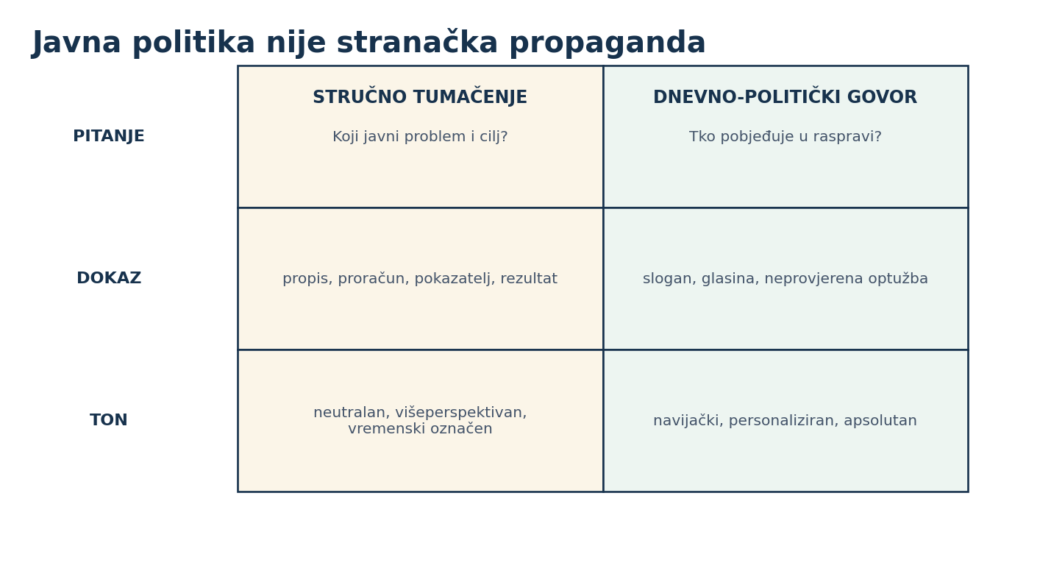
Slika 14. Granica stručnog tumačenja javne politike.
Izvorna ilustracija za ovaj dokument.

Obrazovanje i znanost kao vidljiva priča
Naziv fakulteta, veleučilišta ili instituta nije dovoljan. Kandidat bira dokaz: istraživanje povezano s poljoprivredom, hranom, vodom, zdravljem, baštinom ili društvom; studentsku praksu; laboratorij; javno predavanje; zbirku; inovaciju ili partnerstvo. Broj studenata, sastavnica i programa brzo se mijenja pa se preuzima samo iz službenog, datiranog izvora.
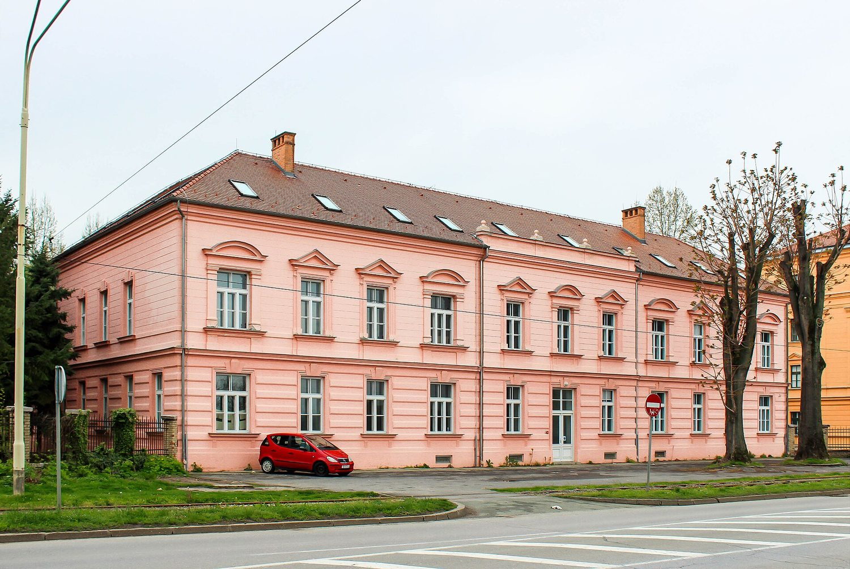
Slika 15. Akademija za umjetnost i kulturu u Osijeku – sastavnica sveučilišta kao vidljiv dio ekosustava znanja.
Foto: Roko Poljak, Wikimedia Commons, CC BY-SA 4.0.
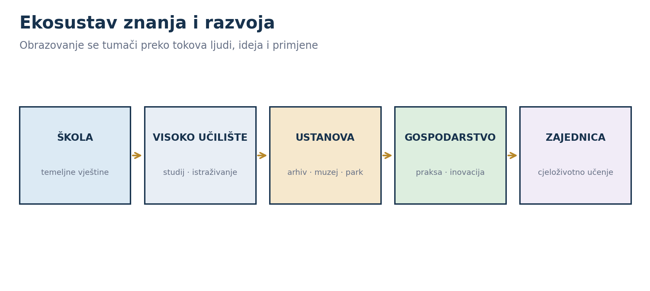
Slika 16. Tokovi u ekosustavu znanja i regionalnog razvoja.
Izvorna ilustracija za ovaj dokument.

Posjet ustanovi: intervju od sedam pitanja
- Koja je službena funkcija i pravna osnova ustanove?
- Koje područje i korisnike pokriva?
- Koji je jedan dokaz rada koji posjetitelj može razumjeti?
- Koji su podaci javni i tko ih metodološki tumači?
- Koja je aktualna promjena ili ograničenje?
- Kako ustanova želi biti navedena i što se smije snimati?
- Koju rečenicu vodič treba obvezno ponovno provjeriti prije izvedbe?

Što od ovoga i kako ide u vođenje
- Ustanovu uvedite preko problema ili potrebe koju rješava.
- Pokažite funkciju, korisnika, dokaz rada i prostorni doseg.
- Razlikujte pravnu nadležnost, suradnju i promotivno partnerstvo.
- Brojeve i nazive programa datirajte; poveznicu spremite u karticu.
- Ako je tema politička, ostanite na provjerljivom procesu, učinku i više perspektiva.
PORTFELJ Izradite institucionalni profil: puni naziv, pravni status/nadležnost, korisnici, prostorni doseg, jedan dokaz ili predmet, jedan datirani podatak, kontakt/suglasnost, operativna pravila, poruka publici i dva izvora.

R4.4

Sport, zabava i manifestacije
Satnica | Oblik rada | Ishod cjeline
2 sata | Predavanje · izrada kalendara · operativna simulacija | Ugraditi sportski ili događajni sadržaj u itinerar uz provjeren program, kapacitet, pristup, sigurnost, lokalni učinak i plan B.

KLJUČNA PORUKA Sport, festival i smotra nisu samo termini u kalendaru. Oni oblikuju identitet, javni prostor, promet, rad, volontiranje, susrete i turističku sliku – te mijenjaju uvjete vođenja.

Sport kao društvena institucija
Sportska se tradicija tumači preko kluba, sportaša, navijača, škole, objekta, dostupnosti, financiranja i gradskog sjećanja. Rekord ili osvajanje navodi se uz službeni savez/klub i datum. Vodič ne pretpostavlja da svi stanovnici dijele isti identitet, ne romantizira nasilje i ne ulazi u prostor natjecanja bez provjerenog režima.
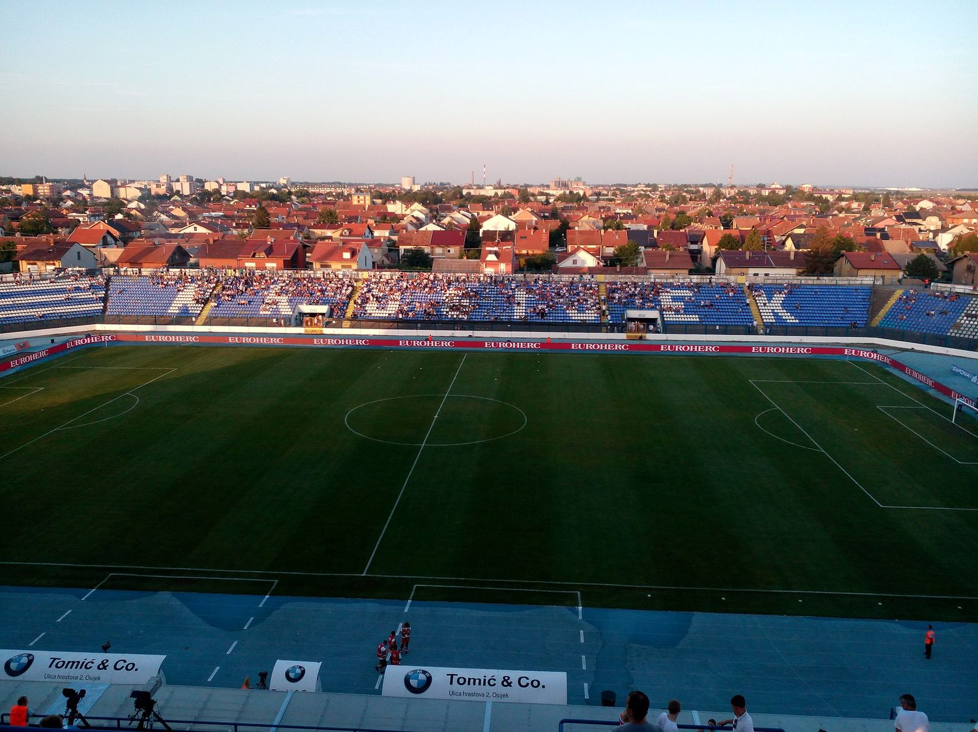
Slika 17. Stadion Gradski vrt u Osijeku tijekom utakmice – sportski objekt, publika i grad u istome kadru.
Foto: IvanOS, Wikimedia Commons, CC BY-SA 3.0.
Element | Pitanje vodiča | Operativna provjera
Sportski objekt | Kako je prostor povezan s razvojem sporta i grada? | termin, ulaz, događaj, kretanje, pristupačnost
Klub / sportaš | Koji je dokumentirani doprinos i za koje razdoblje? | službena povijest, prava na fotografije i znak
Publika / navijanje | Kako zajednica sudjeluje i kako se razlikuju glasovi? | sigurnosni režim, osjetljive skupine, neutralan ton
Rekreacija | Tko može koristiti infrastrukturu i pod kojim uvjetima? | podloga, vrijeme, oprema, zdravstvene granice

Manifestacija kao privremeni grad
Festival ili smotra privremeno mijenja tokove ljudi, zvuka, prometa, otpada, cijena i uporabe javnog prostora. Godišnji kalendar zato nije statičan sadržaj udžbenika nego operativna baza koja bilježi izvor objave, datum provjere, status programa, ciljne publike, kapacitet, pristup, kontakt organizatora, ograničenja i plan B. Tradicijska manifestacija ne smije se predstaviti kao cijela živa baština; tu granicu R4 preuzima iz R3.
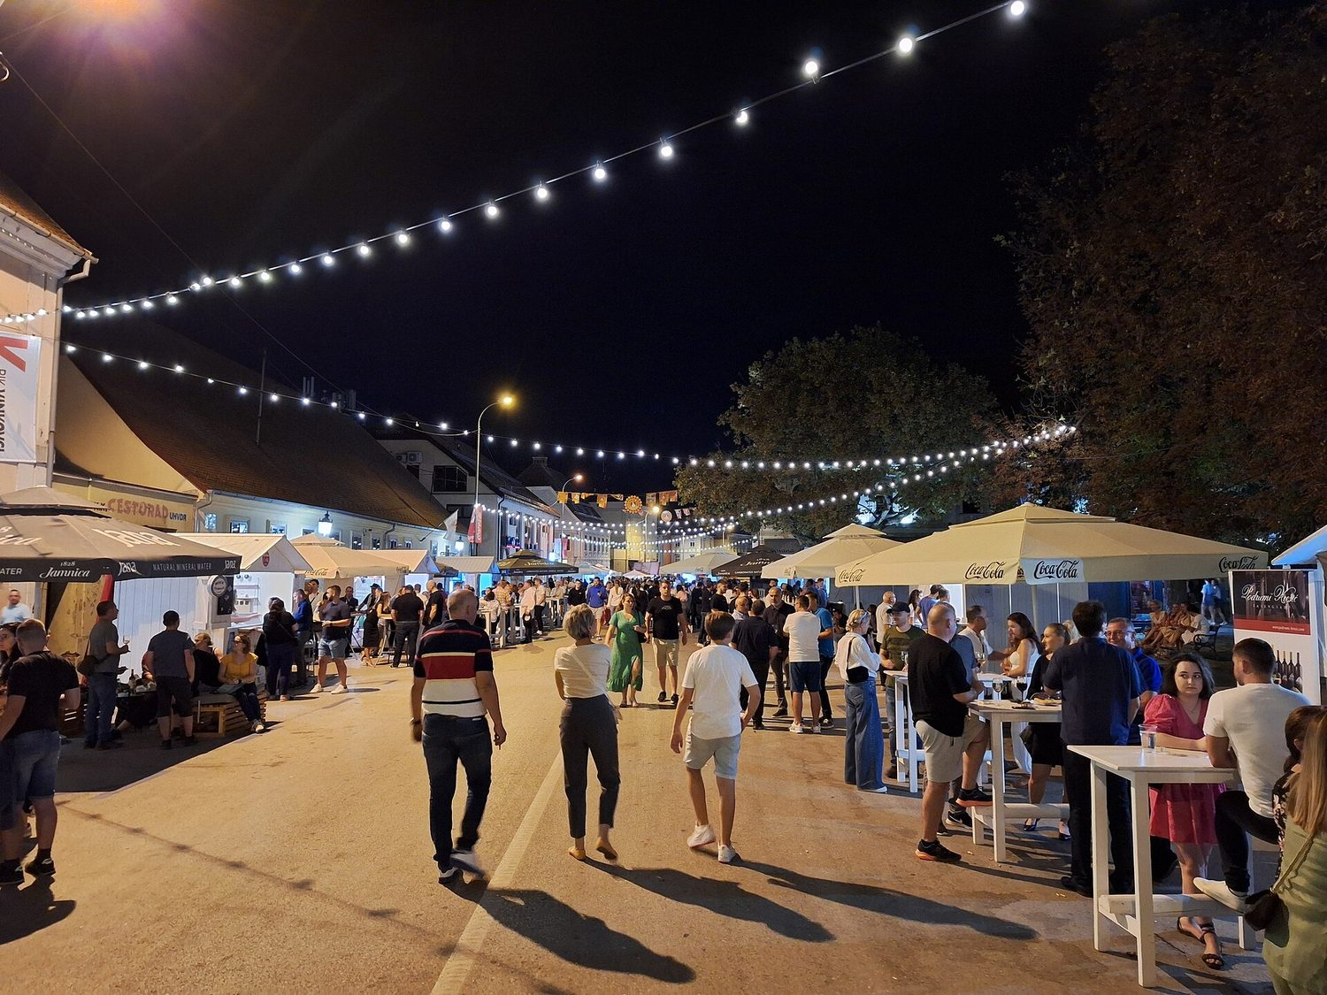
Slika 18. Vinkovačke jeseni – manifestacija privremeno mijenja tokove ljudi, prometa i uporabe javnog prostora.
Foto: IvanOS, Wikimedia Commons, CC BY-SA 3.0 HR.
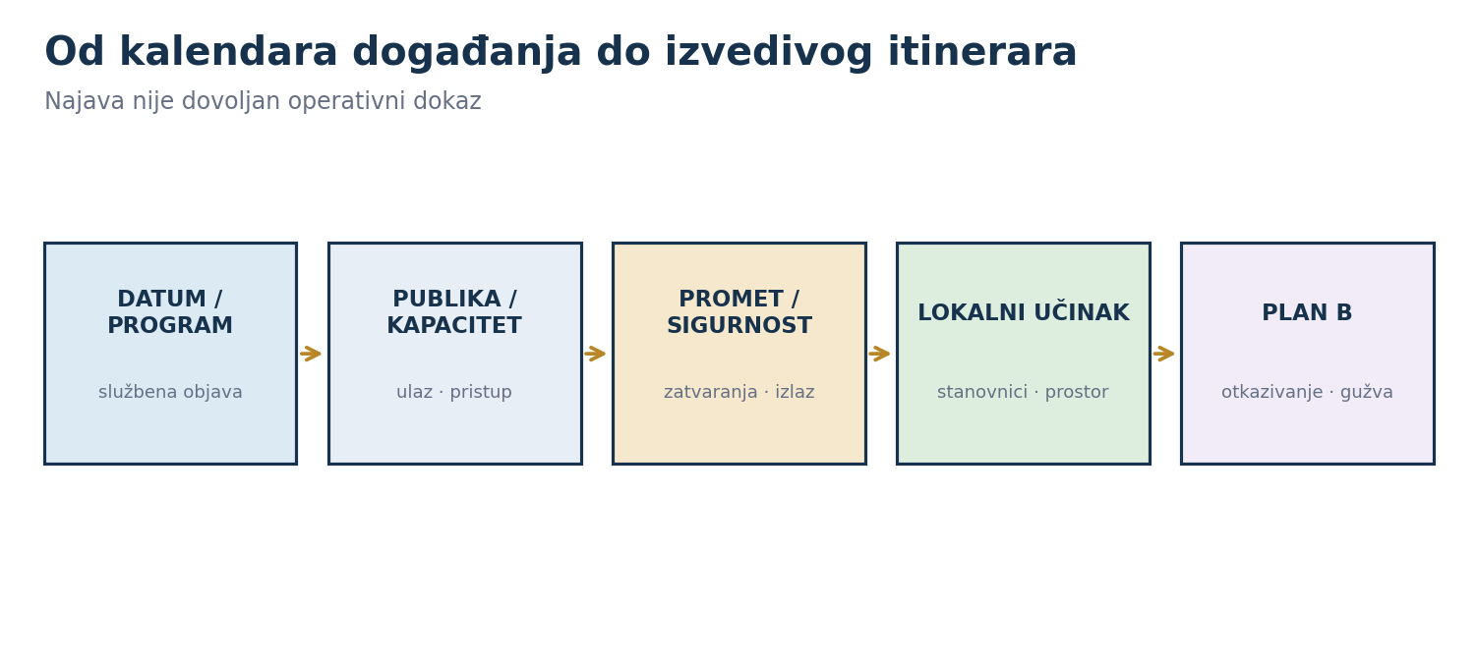
Slika 19. Od službene objave događaja do izvedivog itinerara.
Izvorna ilustracija za ovaj dokument.

Radni kalendar događanja
Polje | Obvezni unos | Razlog
Identitet | službeni naziv, organizator, mjesto, vrsta događaja | sprječava zamjenu i promotivnu parafrazu
Vrijeme | datum/sat, trajanje, rok prijave, datum provjere | program se mijenja ili otkazuje
Publika | dob, interes, jezik, kapacitet, cijena/ulaznice | uskladiti skupinu i očekivanja
Prostor | ulaz/izlaz, okupljanje, sanitarije, buka, hlad, pristupačnost | stvarna izvedivost i dostojanstvo
Promet i sigurnost | zatvaranja, parking, javni prijevoz, gužva, hitni kontakt | zaštita skupine i lokalne zajednice
Plan B | alternativna ruta/sadržaj i kanal potvrde | otkazivanje, vrijeme, prekapacitiranost

Mikroizvedba od 90 sekundi
Kandidat bira jedan sportski objekt, društvenu ustanovu, trg tijekom manifestacije ili vidljivi trag rada. Iz opažaja prelazi na jedan datirani dokaz, uključuje atribuirani glas, iznosi jednu jasnu interpretaciju i završava pitanjem. Kartica iza izvedbe čuva izvor i rok ponovne provjere; publika ne mora slušati bibliografiju, ali vodič je mora imati.
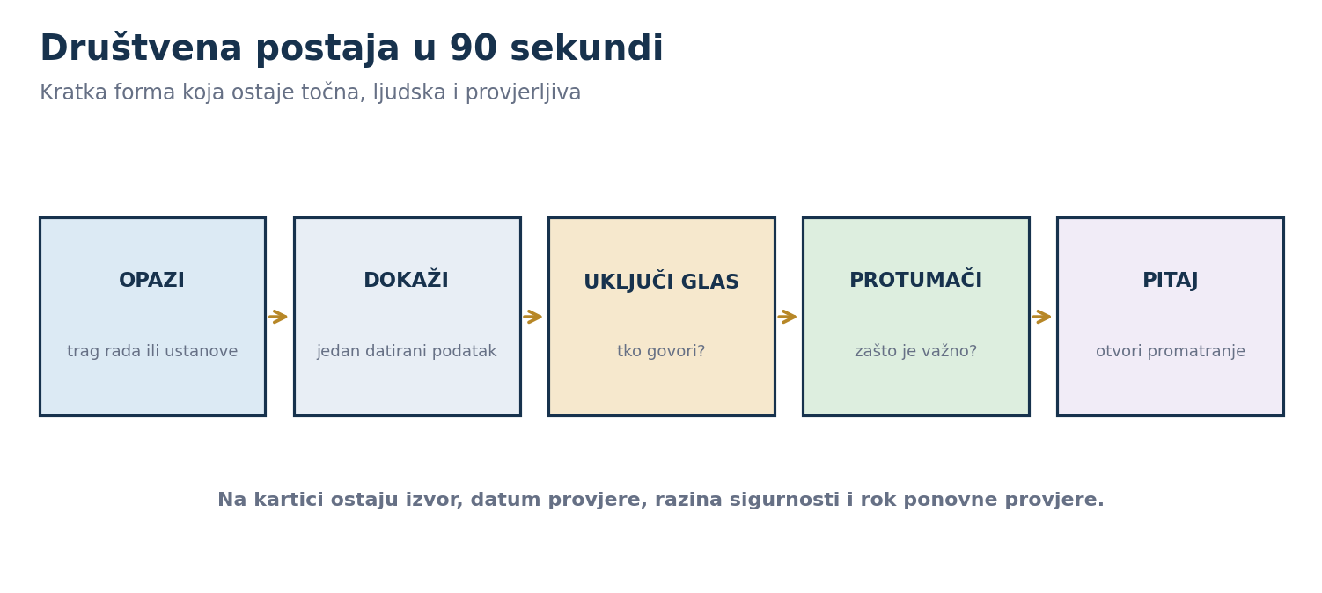
Slika 20. Struktura kratke društvene interpretacijske postaje.
Izvorna ilustracija za ovaj dokument.

Što od ovoga i kako ide u vođenje
- Događaj koristite samo ako službeni program i kapacitet odgovaraju skupini.
- Objasnite društvenu funkciju, a ne samo povijest naziva ili popis pobjednika.
- Planirajte gužvu, buku, zatvaranja, dostupnost i jednako vrijedan plan B.
- Uključite lokalni učinak i iskustvo stanovnika, ne samo doživljaj gosta.
- Na dan izvedbe ponovno potvrdite program, ulaz i sigurnosni režim.
PORTFELJ Izradite kalendar za jedan mjesec i itinerar za jednu ciljnu skupinu: najmanje tri događaja/sportska sadržaja, izvor i datum provjere, kapacitet, promet, pristupačnost, lokalni učinak, kontakt, plan B i odluka što se ne uključuje.

Sažetak R4: što kandidat mora moći
Područje | Minimalni dokaz ishoda
Gospodarstvo | Povezuje lanac vrijednosti, vidljivi trag i datirani pokazatelj; ne tvrdi uzrok bez dokaza.
Demografija | Razlikuje popis, procjenu i tok; navodi prostor/vrijeme i izbjegava stereotip.
Društvene promjene | Obnovu, povratak, manjine i reintegraciju tumači multiperspektivno i u granicama R4.
Upravljanje i politika | Razlikuje razine i nadležnosti; javnu politiku ne pretvara u stranački govor.
Obrazovanje i znanost | Ustanovu objašnjava preko funkcije, korisnika, dokaza rada i regionalne veze.
Sport i događanja | Kalendar pretvara u izvediv itinerar s kapacitetom, pristupom, sigurnošću i planom B.
Vođenje | U 90 sekundi spaja opažaj, dokaz, glas, interpretaciju i pitanje; kartica čuva izvor.

Obvezni izlazni proizvod
DRUŠTVENI PROFIL JEDNE MIKROLOKACIJE Izradite profil jedne lokacije Regije I koji sadrži: gospodarski lanac; jedan demografski pokazatelj; jednu nadležnu ustanovu; jedan obrazovni/znanstveni ili sportski/događajni sadržaj; dva različita glasa; interpretaciju od 90 sekundi; operativni plan; izvore, datum i razinu sigurnosti.

Obvezna institucijska/terenska vježba
Kandidat prije vježbe sklapa pisani dogovor s ustanovom ili dionikom o svrsi, kontaktu, sadržaju, podacima, snimanju i operativnim pravilima. Na lokaciji izvodi dvije kratke postaje, prilagođava ih ciljnoj skupini te nakon izvedbe predaje revizijsku bilješku: što je potvrđeno, što je ostalo nesigurno i kada se ponovno provjerava.

Pitanja za provjeru znanja i usmenu izvedbu
NAČIN ODGOVORA Odgovor povezuje konkretno mjesto, provjerljiv i vremenski označen dokaz, instituciju ili glas dionika, interpretacijsku odluku te etičko-operativnu provjeru. Puko nabrajanje statistika i ustanova nije dovoljan dokaz ishoda.

Početna banka Programa povezana s R4
Br. u banci | Pitanje
9 | Objasnite proces mirne reintegracije hrvatskog Podunavlja i njegovu važnost za interpretaciju prostora.

ISPITNI OKVIR R4 se provjerava jednim pitanjem vrijednim 5 bodova; prag je 2,5 boda. Pitanje mora biti vezano uz konkretan lokalitet, a početna banka obnavlja se najmanje 20 % po ispitnom roku, prema Programu.

Dodatna formativna pitanja
- Koja su četiri podatka potrebna prije nego što izgovorite da gospodarska djelatnost raste?
- Kako lanac vrijednosti poljoprivrednog ili drvnog proizvoda pretvarate u terensku postaju?
- Koja je razlika između dolaska, noćenja i jednodnevnog posjeta?
- Kako razlikujete Popis 2021., godišnju procjenu i migracijski tok?
- Zašto nacionalna struktura nije opis osobina pojedinca ili zajednice?
- Kako mirnu reintegraciju povezujete s prostorom bez ponavljanja memorijalnog modula?
- Kako razlikujete nadležnost županije, grada/općine, javne ustanove, TZ-a i razvojne agencije?
- Kako javnu politiku tumačite bez stranačke promidžbe?
- Koji dokaz rada obrazovne ili znanstvene ustanove može postati interpretacijska postaja?
- Koje provjere događaj pretvaraju iz kalendarske najave u provediv itinerar?

Analitička rubrika za R4 pitanje (5 bodova)
Kriterij | Bodovi | Pokazatelj
Točnost i izvori | 0–1,5 | Datumi, pojmovi, teritorij i uloge točni; razlikuje činjenicu, procjenu i interpretaciju.
Društveno-prostorna veza | 0–1,0 | Pokazuje kako proces ili značajka mijenja institucije, ljude, mjesto i vođenje.
Interpretacijska izvedba | 0–1,0 | Jedna nosiva poruka, vidljiv trag i pitanje primjereno publici.
Multiperspektivnost i etika | 0–1,0 | Atribucija, više glasova, neutralan ton i izbjegavanje stereotipa/senzacionalizma.
Operativna provjera | 0–0,5 | Navodi aktualni izvor, datum provjere, granicu tvrdnje ili plan B.

PRAG Najmanje 2,5/5. Bitna činjenična pogreška, izmišljeni izvor, diskriminatorna generalizacija ili stranačka propaganda zahtijevaju korekciju neovisno o stilskoj uvjerljivosti.

Pojmovnik
Pojam | Radna definicija za vodiča
Pokazatelj | Operacionalizirana mjera pojave; vrijedi samo uz definiciju, jedinicu, prostor, vrijeme i izvor.
Broj / udio / stopa | Broj je količina; udio dio cjeline; stopa odnos događaja i izložene populacije u vremenu.
Popis / procjena | Popis je statistički presjek prema propisanoj metodi; procjena modelira stanje između popisa.
Stanje / tok | Stanje se odnosi na trenutak; tok na događaje u razdoblju, npr. doseljenja ili noćenja.
Korelacija / uzročnost | Zajedničko kretanje pojava ne dokazuje da jedna uzrokuje drugu.
Depopulacija | Smanjenje broja stanovnika područja; uzroci se analiziraju prirodnim i migracijskim komponentama.
Dnevna mobilnost | Redovito kretanje između mjesta stanovanja i rada, škole ili usluge.
Javna politika | Skup ciljeva, odluka, instrumenata i resursa usmjerenih na javni problem; nije sinonim za stranku.
Nadležnost | Zakonom ili drugim aktom određeni djelokrug tijela ili ustanove.
Lanac vrijednosti | Povezani koraci kroz koje resurs/proizvod dobiva vrijednost do korisnika ili tržišta.
Turistički dolazak / noćenje | Statistički evidentiran dolazak gosta i svaka provedena noć prema metodologiji izvora.
Plan B | Unaprijed provjerena jednakovrijedna alternativa zbog vremena, gužve, otkazivanja ili pristupa.

Izvori za v0.9 i obvezna provjera prije v1.0
UREDNIČKA NAPOMENA Izdanje v1.0 mora sadržavati pune bibliografske zapise, aktivne poveznice, datume pristupa, točne tablice/varijable, status privremenosti ili revizije, pravne reference, suglasnosti ustanova i aktualne operativne kontakte.
- Program seminara za posebni dio stručnog ispita po regijama – Regija I, R4 (dokument naručitelja).
- Državni zavod za statistiku: Popis stanovništva, kućanstava i stanova 2021. – stanovništvo po županijama, gradovima/općinama i relevantne metodološke napomene. podaci.dzs.hr
- Državni zavod za statistiku: godišnje procjene stanovništva, prirodno kretanje, migracija stanovništva, zaposlenost, BDP po županijama i turizam – koristiti posljednju objavljenu, usporedivu tablicu. podaci.dzs.hr
- Ministarstvo regionalnoga razvoja i fondova Europske unije: indeks razvijenosti, razvojni dokumenti i službene metodologije. razvoj.gov.hr
- Narodne novine i Zakon o lokalnoj i područnoj (regionalnoj) samoupravi; Ustavni zakon o pravima nacionalnih manjina i povezani važeći propisi. narodne-novine.nn.hr
- Ujedinjeni narodi: UNTAES – Brief Chronology i mandat Prijelazne uprave za istočnu Slavoniju, Baranju i zapadni Srijem. peacekeeping.un.org
- Temeljni sporazum o području istočne Slavonije, Baranje i zapadnog Srijema, 12. studenoga 1995.; službene pravne i arhivske inačice.
- Sveučilište Josipa Jurja Strossmayera u Osijeku i službene stranice njegovih sastavnica – važeći ustroj, programi, istraživanja i javne aktivnosti. unios.hr
- Agencija za znanost i visoko obrazovanje: Upisnik studijskih programa i akreditirani status visokih učilišta. azvo.hr
- Hrvatski državni arhiv, Državni arhiv u Osijeku i nadležni regionalni arhivi; Muzejski dokumentacijski centar i službene stranice muzeja – djelokrug, zbirke i pravila posjeta.
- Memorijalni centar Domovinskog rata Vukovar – službeni mandat, postavi i pravila posjeta; uskladiti sa zasebnim memorijalnim modulom.
- Službene stranice javnih ustanova za upravljanje zaštićenim područjima Regije I – nadležnost, režimi posjeta, istraživanja i edukacija.
- Hrvatska turistička zajednica, županijske/lokalne turističke zajednice i organizatori – aktualni kalendari, programi, uvjeti, kontakti i metodološke napomene.
- Luka Vukovar i nadležna lučka tijela – službeni podaci o djelatnosti, prometu i operativnom režimu. Koristiti datirane godišnje izvještaje.
- Službeni sportski savezi, klubovi, upravitelji objekata i organizatori događanja – rezultati, povijest, znakovi, ulaz i sigurnosni uvjeti.
- Autorizirani razgovori sa stanovnicima, predstavnicima ustanova, turističkih zajednica i razvojnih agencija; evidentirati pristanak, način navođenja i opseg uporabe.

Hijerarhija i rokovi provjere
Sadržaj | Primarni izvor | Najkasnija ponovna provjera
zakon, nadležnost, naziv ustanove | Narodne novine / službeni registar / ustanova | prije objave i prije svake izmjene modula
statistika stanovništva i gospodarstva | DZS / službeni administrativni izvor | pri svakoj novoj objavi; najmanje godišnje
program, termin, ulaz, promet, kapacitet | organizator / upravitelj / službena obavijest | 48–72 sata prije dolaska i na dan izvedbe
iskustvo i glas zajednice | autorizirani sugovornik / udruga / ustanova | prema dogovoru i prije nove javne uporabe
interpretacijski zaključak | triangulacija stručnog, službenog i terenskog izvora | u svakoj uredničkoj reviziji

Popis ilustracija i prava uporabe
Dokument sadrži dvije vrste ilustracija. Dvanaest shema izrađeno je izvorno za ovaj kanonski tekst; to su didaktičke sheme, a ne kartografski prikazi ni numerički grafikoni stvarnih podataka. Osam fotografija preuzeto je s Wikimedia Commonsa pod licencijama CC BY ili CC BY-SA; uz svaku su navedeni autor i licencija, a trajne poveznice nalaze se u prilogu. Fotografija ilustrira vidljiv trag, a ne dokazuje brojčanu tvrdnju: podatak i dalje traži pokazatelj, teritorij, razdoblje i izvor. Ilustracije su numerirane redoslijedom pojavljivanja. Prije javne objave preporučuje se stručna provjera oznaka i konačno definiranje licence naručitelja.
Br. | Naziv | Status prava | Revizija
1 | Društveni sustav | Izvorna shema; v0.9.1 | provjeriti prije v1.0
2 | Od podatka do poruke | Izvorna shema; v0.9.1 | provjeriti prije v1.0
3 | Vinogradi u Baranji | Misalalic / Wikimedia Commons / CC BY-SA 4.0 | licencija provjerena
4 | Plovilo Lučke kapetanije, Vukovar | Ex13 / Wikimedia Commons / CC BY-SA 3.0 | licencija provjerena
5 | Gospodarski lanac vrijednosti | Izvorna shema; v0.9.1 | provjeriti prije v1.0
6 | Tvrdnja i dokaz | Izvorna shema; v0.9.1 | provjeriti prije v1.0
7 | Demografska promjena | Izvorna shema; v0.9.1 | provjeriti prije v1.0
8 | Osijek uz Dravu | Rp031 / Wikimedia Commons / CC BY-SA 4.0 | licencija provjerena
9 | Jezik osjetljivih tema | Izvorna shema; v0.9.1 | provjeriti prije v1.0
10 | Mirna reintegracija | Izvorna shema; v0.9.1 | provjeriti prije v1.0
11 | Muzej vučedolske kulture | Darkobilandzic / Wikimedia Commons / CC BY-SA 4.0 | licencija provjerena
12 | Šetnica u Kopačkom ritu | Misalalic / Wikimedia Commons / CC BY-SA 4.0 | licencija provjerena
13 | Institucionalna mreža | Izvorna shema; v0.9.1 | provjeriti prije v1.0
14 | Javna politika | Izvorna shema; v0.9.1 | provjeriti prije v1.0
15 | Akademija za umjetnost i kulturu, Osijek | Roko Poljak / Wikimedia Commons / CC BY-SA 4.0 | licencija provjerena
16 | Ekosustav znanja | Izvorna shema; v0.9.1 | provjeriti prije v1.0
17 | Stadion Gradski vrt, Osijek | IvanOS / Wikimedia Commons / CC BY-SA 3.0 | licencija provjerena
18 | Vinkovačke jeseni | IvanOS / Wikimedia Commons / CC BY-SA 3.0 HR | licencija provjerena
19 | Događaj i itinerar | Izvorna shema; v0.9.1 | provjeriti prije v1.0
20 | Postaja od 90 sekundi | Izvorna shema; v0.9.1 | provjeriti prije v1.0

Trajne poveznice na izvore fotografija
Svih osam fotografija preuzeto je s Wikimedia Commonsa 30. kolovoza 2026. Poveznica je trajni identifikator datoteke; na njoj se nalaze puni podaci o autoru, licenciji i povijesti datoteke. Kod licencija CC BY i CC BY-SA obvezno je navesti autora, naziv licencije i poveznicu na njezin tekst, a kod CC BY-SA izvedeni se materijal dijeli pod istim uvjetima. Sheme (br. 1, 2, 5, 6, 7, 9, 10, 13, 14, 16, 19 i 20) izrađene su za ovaj dokument i nemaju vanjski izvor.
Br. | Ilustracija i trajna poveznica
3 | Vinogradi u Baranji — https://commons.wikimedia.org/wiki/File:Wine_route_in_Baranja.jpg
4 | Plovilo Lučke kapetanije, Vukovar — https://commons.wikimedia.org/wiki/File:Brod_Sv._Bono_Vukovar.JPG
8 | Osijek uz Dravu — https://commons.wikimedia.org/wiki/File:Osijek_panorama_Gornji_grad.jpg
11 | Muzej vučedolske kulture — https://commons.wikimedia.org/wiki/File:Vucedol_Culture_Museum.jpg
12 | Šetnica u Kopačkom ritu — https://commons.wikimedia.org/wiki/File:Kopa%C4%8Dki_rit_wooden_trail.JPG
15 | Akademija za umjetnost i kulturu, Osijek — https://commons.wikimedia.org/wiki/File:Akademija_za_umjetnost_i_kulturu.jpg
17 | Stadion Gradski vrt, Osijek — https://commons.wikimedia.org/wiki/File:Gradski_vrt%2C_pogled_na_istok.jpg
18 | Vinkovačke jeseni — https://commons.wikimedia.org/wiki/File:Vinkova%C4%8Dke_jeseni_2023._%282%29.jpg

Revizijska matrica za izdanje v1.0
Područje audita | Provjerava | Kriterij prihvaćanja
Gospodarstvo i turizam | ekonomist + stručnjak turizma/logistike | usporedivi pokazatelji, točni lanci vrijednosti, datirani izvori i provedive tvrdnje
Demografija i društvo | demograf + sociolog | ispravne definicije, prostorne razine, multiperspektivnost i nema stereotipa
Uprava, prava i reintegracija | pravnik + politolog/javna uprava + relevantni povjesničar | točne nadležnosti, pravni okvir, kronologija, neutralan ton i jasna granica modula
Obrazovanje, znanost i ustanove | predstavnici ustanova + stručnjak visokog obrazovanja | važeći nazivi/statusi, funkcije, dokazi rada, prava i kontakti
Sport i događanja | sportski stručnjak + organizator + sigurnost | točni rezultati, aktualan kalendar, kapacitet, pristup, promet i plan B
Interpretacija i turizam | turistički vodič + interpretacijski metodičar | vidljiv trag, jasna poruka, prilagodba publici, izvori iza izvedbe
Jezik, vizuali i pristupačnost | lektor + dizajner + stručnjak pristupačnosti | standardni hrvatski, čitljivost, alt-opisi, hijerarhija i jednakovrijedne alternative; kod fotografija provjeren autor, licencija, trajna poveznica i to da natpis ne sugerira brojčani zaključak

ODLUKA ZA OBJAVU Oznaka v1.0 dopuštena je nakon zatvaranja svih revizijskih stavki i evidentiranja recenzenata, datuma, verzija izvora, dopuštenja i uredničkih odluka. Neriješen broj ili aktualni program zamjenjuje se metodom provjere, ne pretpostavkom.

Kontrolna lista pristupačnosti
- Svaka ilustracija ima tekstualni opis; boja nije jedini nositelj značenja.
- Naslovi imaju pravilnu hijerarhiju; tablice su jednostavne i imaju ponovljena zaglavlja.
- Brojevi se izgovaraju s jedinicom i objašnjenjem; ne oslanja se samo na vizualni graf.
- Posjet ustanovi i događaju ima pristupačan ulaz ili jednakovrijednu zamjenu.
- Audio/video sadržaj ima titlove, transkript i opis relevantnog zvuka ili pokreta.
- Konačni PDF/HTML provjerava se tipkovnicom i čitačem zaslona nakon izvoza.

